本文档以简单描述如何使用密室模板制作剧情。

首先，玩家需要通过选中进行尝试互动，对于可互动的单位，其身上会带有【interact】标签，并可以从其中获取到【interactKey】，这个Key是一个整数值，对应多维表【interact】的主索引。

我们共有三个表，分别是【interact】【choose】和【make】，其中interact作为总表，同时记录talk环节对应的数据，choose记录选择的选项，make则记录key对应的物品类型。

【interact】表有如下几项  
  
其中Key为主索引，type表示该Key对应的类型，其中【1】类型表示talk，【2】类型表示choose，【3】类型表示make

对于talk，我们记录有【next】【imageBody】【imageHead】【txtHead】和【txtTalk】这五项数据，分别表示【下一个对应的Key】（当next为0时表示退出），【立绘图片】【头像图片】【名称】【要说的话】。



对于Choose（如上图），我们记录有【number】【txtN】【nextN】总计1+2N项数据，其中分别表示【选项的数量】【对应选项的文本】【对应选项所指向的Key】

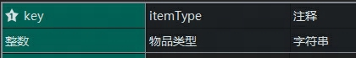  
对于make（如上图），我们记录有【itemType】这一项数据，这项数据是物编中可选的物品类型

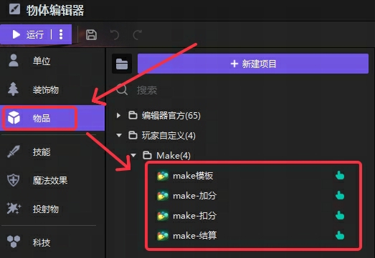  
我们可以在物编中新建新的类型，并在表格中直接选择。

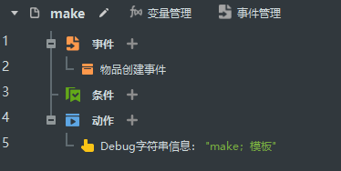

具体的游戏内逻辑为，当玩家进行一次互动时，对玩家状态进行加锁，然后获取对应的互动Key，程序通过Key到总表中获取互动Key的类型，并调用对应的界面，在点击对话界面或者选择选项后，则会根据玩家的选项获取到Key对应的下一个nextKey，如此循环直到读取到的next为0，则会退出循环并解锁。

比如我想要设置一个效果，是玩家操控玉子和雷姆对诗，雷姆每次对话以后玩家进行选择，选择以后继续下一个指令，它对应的表是：  
  
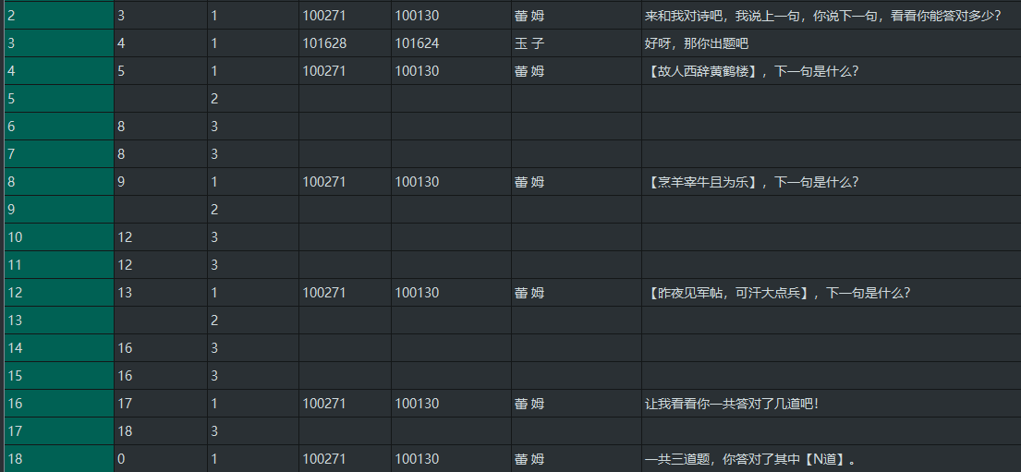

我们可以看到，当我和雷姆进行互动  
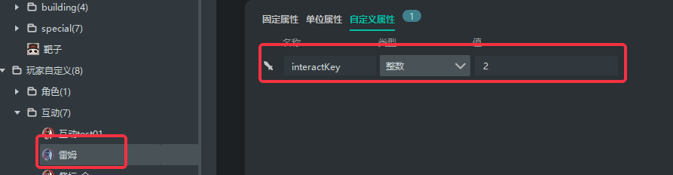  
系统读取到Key是【2】  
立即通过总表获取到key为【2】对应的项，随后依次启动2-3-4-5  
key【5】对应的type是choose，所以我们跳转到表【choose】  
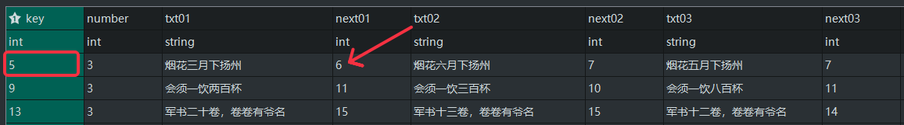  
当我们选择选项1以后，系统会跳转到choose表中key【5】对应的next01，也即是key【6】

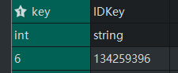  
key【6】在总表的类型是3，所以我们跳转到表【make】中的key【6】，获取到  
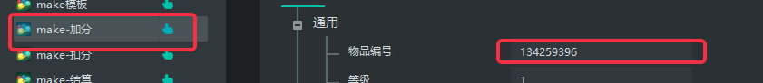  
该物品类型，执行该物品类型对应的功能，随后继续从总表中获取到next  
  
  
下一个目标Key是【8】，所以我们跳转到8  


最后循环以上过程，假如我们每次都选择第一个选项，那么最终系统的路径是  
2（talk；雷姆）

-3（talk；玉子）

-4（talk；雷姆问题1）

-5（choose；选择选项1）

-6（make；分数+1）

-8（talk；雷姆问题2）

-9（choose；选择选项1）

-11（make；分数+0）

-12（talk；雷姆问题3）

-13（choose；选择选项1）

-15（make；分数+0）

-16（talk；雷姆总结）

-17（make；统计分数并写入进Key18对应的【txtTalk】项）

-18（talk；雷姆显示得分）

-0（解锁）